Příloha č. 1 zadávací dokumentace
Příloha č. 1 smlouvy o dílo
Požadavky objednatele na rozsah a provedení díla
Akce: Cyklostezka Dubice – III. etapa – projektová příprava stavby

(dále jen Požadavky objednatele)

Předmět díla
Předmětem díla je zpracování projektové dokumentace na stavbu III. etapy nové cyklostezky „Cyklostezka Dubice“ v rozsahu:
  - Aktualizace vyhledávací studie zpracované Ing. Jaroslavem Karlem, Višňová 3206, Česká Lípa zahrnující napojení cyklostezky Dubice pokračováním od již vyprojektované I. etapy cyklostezky v prostoru garáží za areálem fy Omexom, podél levého břehu řeky Ploučnice směrem ke koupališti spolu s odbočením podél nově vyprojektovaného úseku silničního obchvatu města Česká Lípa. Ve studii bude zohledněna vyprojektovaná situace úseku silničního obchvatu města Česká Lípa (silnice I. třídy č. I/9) a požadavek fy Clarios Česká Lípa spol. s r.o. na zachování koeficientu zastavěnosti na jejích pozemcích.
  - Zpracování projektové dokumentace cyklostezky dle aktualizované studie, a to ve 2 stupních dokumentace povolení stavby a dokumentace pro provádění stavby včetně zajištění inženýrské činnosti pro vydání společného povolení stavby, součinnosti při zadávacím řízení na zhotovitele předmětné stavby a provádění autorského dozoru v průběhu provádění stavby. Odbočení k ulici Dubická bude vyprojektováno jako samostatný stavební objekt.
Každý stupeň dokumentace mimo studie bude rozdělen minimálně na následující stavební objekty:
SO cyklostezka
SO cyklostezka - odbočení k ul. Dubická
SO propustky
SO sadové úpravy
Součástí předmětu plnění je i geologický a hydrogeologický průzkum, inženýrská činnost vedoucí k zajištění vydání společného povolení, součinnost při zadávacím řízení na zhotovitele stavby a autorský dozor.

Základní požadavky na řešení projektu
Zhotovitel aktualizuje vyhledávací studii cyklostezky v rozsahu vyznačeném v obrázku č. 1.
Počátek 3. etapy cyklostezky začíná odbočením od již vyprojektované I. etapy cyklostezky v prostoru od komunikace ke garážím mezi areály firem Omexom a Clarios, po ulici U Pískovny v Dubici a propojovací úsek mezi areály firem Clarios a Fehrer. Součástí III. etapy je i propojovací úsek s odbočením mezi areály firem Clarios a Fehrer po ukončení u komunikace v ulici Dubická.
Ve studii bude zohledněn aktuální projekt obchvatu města Česká Lípa (silnice I. třídy č. I/9) (obrázek. č.2).
Ve studii bude zohledněn požadavek fy Clarios Česká Lípa spol. s r.o., aby vybudování cyklostezky nemělo zásadní vliv koeficient zastavěnosti pozemků firmy Clarios Česká Lípa spol. s r.o. (obrázek. č.3).
Zhotovitel je povinen zpracovat předmět díla v souladu se všemi příslušnými právními předpisy, technickými normami, technickými podmínkami MD ČR (především aktuálním zněním TP 179), územně plánovací dokumentací pro dané území a dle stanovisek dotčených orgánů státní správy a požadavků objednatele.
Cyklostezka bude navržena jako segregovaná stezka pro společný provoz chodců a cyklistů (C9a). Světlou šířku stezky požaduje objednatel navrhnout přednostně 3 m (v odůvodněných případech, v místech prostorově stísněných může zhotovitel navrhnout světlou šířku i menší). Studie cyklostezky bude odpovídat vedení cyklostezky v extravilánu obcí.

Rozsah díla
Předmět plnění smlouvy bude rozdělen do následujících části:
  - Část 1 – Průzkumy a aktualizace studie.
Zhotovitel v rámci této části zajistí provedení všech potřebných průzkumných prací nutných pro bezchybné zpracování projektové dokumentace, aktualizuje studii trasy cyklostezky. Jedná se především o následující činnosti:
    - Geologický a hydrogeologický průzkum lokality, který bude sloužit jako podklad pro návrh konstrukcí stezky, návrh odvodnění, příp. i pro návrh trasy s ohledem na vhodnost podloží.
    - Aktualizace studie bude provedena s přihlédnutím k aktuálnímu stavu projektu obchvatu města Česká Lípa (silnice I. třídy č. I/9), ke geologickému a hydrogeologickému průzkumu lokality a k požadavku fy Clarios Česká Lípa spol. s r.o., aby vybudování cyklostezky nemělo zásadní vliv koeficient zastavěnosti pozemků firmy Clarios Česká Lípa spol. s r.o. Studie bude především sloužit pro jednání o majetkoprávním vypořádání s vlastníky stavbou dotčených pozemků.
Zhotovitel v rámci této části díla navrhne vedení trasy cyklostezky, která bude co možná nejméně konfliktní z pohledu záborů soukromých pozemků.
Důležitou částí této dokumentace bude záborový elaborát, podle kterého bude možné zpracovat oddělovací geometrický plán pro oddělení a koupi potřebných částí pozemků cizích vlastníků. Jednání s vlastníky dotčených pozemků o majetkoprávním vypořádání není součástí díla a toto zajistí objednatel po dokončení části 1 díla.
Zhotovitel v průběhu plnění části 1 zpracuje nejprve koncept řešení, který pak předá k připomínkování objednateli a dopravnímu inženýru Policie ČR. Veškeré připomínky do konceptu zapracuje.
V průběhu zpracování návrhu trasy je zhotovitel povinen svolávat pravidelné pracovní schůzky v prostorech objednatele za účasti zástupců objednatele, a to minimálně při zahájení plnění části 1 a před odevzdáním finální verze studie. Dále pak v průběhu plnění části 1 svolá zhotovitel minimálně 1 schůzku k připomínkování konceptu studie.

Studie bude obsahovat následující:
- průvodní zpráva
- situace širších vztahů
- koordinační situace
- zákres do katastrální mapy
- záborový elaborát
Studii zhotovitel vydá v 4 listinných pare a jednom digitálním vyhotovení ve formátu *.pdf a editovatelném formátu např. *.dwg.
  - Část 2 – Dokumentace pro povolení stavby
Část 2 díla bude zahájena na výzvu objednatele.
Na základě výsledků jednání objednatele s vlastníky stavbou dotčených pozemků upraví zhotovitel studii zpracovanou v části 1 díla a rozpracuje jí do podoby projektové dokumentace pro společné povolení stavby.
Obsah a rozsah dokumentace bude zpracován v souladu s platnou prováděcí vyhláškou o dokumentaci staveb.
V průběhu zpracování dokumentace svolá zhotovitel v prostorech objednatele minimálně 1x měsíčně výrobní výbor za účasti zástupců objednatele, odboru dopravy MěÚ Česká Lípa, dopravního inženýra Policie ČR, kde seznámí zúčastněné se stavem rozpracovanosti a odsouhlasí si navržená řešení. Připomínky zúčastněných zapracuje zhotovitel do projektové dokumentace. Zhotovitel je povinen zaznamenat průběh výrobních výborů v zápisech.
Projektovou dokumentaci předá zhotovitel objednateli po dokončení části 2 v jednom elektronickém vyhotovení ve formátu *.pdf a v jiném editovatelném formátu například *.dgw. Po dokončení části 3 předá aktuální projektovou dokumentaci ve 2 listinných vyhotoveních (z toho 1 vyhotovení bude ověřeno stavebním úřadem ve stavebním řízení).
Pro účely inženýrské činnosti si dodavatel vyhotoví potřebné množství dokumentace ve formátech požadovaných dotčenými orgány státní správy (dále jen DOOS) a správci inženýrských sítí a budovaného obchvatu České Lípy - silnice I. třídy I/9 (dále jen správci IS).
  - Část 3 – Inženýrská činnost pro vydání povolení stavby
V rámci inženýrské činnosti zajistí zhotovitel všechny potřebné doklady a souhlasná stanoviska DOSS a správců IS k v části 2 zpracované projektové dokumentaci nutných pro podání úplné žádosti o společné povolení stavby a získání pravomocného společného povolení stavby.
Jedná se především o:
- závazné stanovisko Dopravního inspektorátu Policie ČR;
- závazné stanovisko Krajské hygienické stanice Libereckého kraje;
- závazné stanovisko Hasičského záchranného sboru Libereckého kraje;
- stanovisko Národního institutu pro integraci osob;
- koordinované závazné stanovisko Městského úřadu Česká Lípa;
- souhrnné stanovisko Městského úřadu Česká Lípa, odboru správy majetku a odboru rozvoje města a investic;
- stanoviska všech správců IS, kteří v dané lokalitě mají uloženy inženýrské sítě;
- stanovisko Ředitelství silnic a dálnic ke stavbě v ochranném pásmu silnice I. třídy;
- povolení stavby v silničním ochranném pásmu vydávané Krajským úřadem Libereckého kraje, odborem dopravy;
- v případě umístění inženýrských sítí do komunikací (VO, dešťová kanalizace aj.), zajistí vydání povolení ke zvláštnímu užívání komunikace – uložení sítí;
- další stanoviska dle požadavku speciálního stavebního úřadu.
Po zajištění všech potřebných stanovisek podá zhotovitel u příslušného speciálního stavebního úřadu (Městský úřad Česká Lípa, odbor dopravy) úplnou žádost o vydání společného povolení stavby.
V rámci plnění části 3 je zhotovitel povinen provádět úpravy projektové dokumentace zpracované v části 2 dle oprávněných požadavků DOSS, správců IS, vlastníků sousedních pozemků apod.
Část 3 je ukončena vydáním pravomocného společného povolení stavby.
Doklady získané při plnění části 3 zhotovitel předá objednateli ve 2 tištěných vyhotoveních (1x originály dokladů + 1x kopie) a v digitálním vyhotovení ve formátu *.pdf. Pokud v průběhu fáze 3 dojde k úpravě projektové dokumentace zpracované v části 2, předá zhotovitel objednateli upravenou projektovou dokumentaci v jednom elektronickém vyhotovení ve formátu *.pdf a v jiném editovatelném formátu například *.dwg
  - Část 4 – Dokumentace pro provádění stavby
    - Projektová dokumentace
Po vydání pravomocného společného povolení stavby zpracuje zhotovitel projektovou dokumentaci pro provádění stavby. Obsah a rozsah dokumentace bude zpracován v souladu s platnou prováděcí vyhláškou o dokumentaci staveb. Součástí dokumentace bude i vytyčovací výkres v souřadnicích JTSK a B.p.v. se seznamem všech vytyčovacích bodů s jejich polohovými a výškovými souřadnicemi.
Projektová dokumentace pro provádění stavby bude obsahovat všechny potřebné údaje k ocenění stavebních konstrukcí i technologických zařízení, zároveň však nebude obsahovat žádné obchodní názvy stavebních materiálů, výrobků a zařízení.
Projektová dokumentace bude zpracována včetně zapracování změn a připomínek uplatněných v rámci stavebního řízení a bude dopracována do podrobností potřebných pro realizaci stavby.
Projektová dokumentace bude sloužit pro účely zadávací dokumentace tzn., že bude zpracována v souladu se zákonem č. 134/2016 Sb. o zadávání veřejných zakázek v platném znění a v souladu s vyhláškou č. 169/2016 Sb., o stanovení rozsahu dokumentace veřejné zakázky na stavební práce a soupisu stavebních prací, dodávek a služeb s výkazem výměr v platném znění a nebude obsahovat žádné obchodní názvy výrobků.
Součástí projektové dokumentace bude soupis požadovaných technických podmínek zpracovaný dle § 45 a 46 zákona č. 137/2006 Sb. o veřejných zakázkách v platném znění. U prací, materiálů, výrobků a zařízení, které nejsou specifikovány žádnou normou, nebo prací, materiálů, výrobků a zařízení, u kterých bude požadován vyšší standard, než uvádí norma, bude součástí požadovaných technických podmínek podrobný popis technologie provádění prací a kvalitativních požadavků na výslednou konstrukci, výrobek a zařízení. Dále bude tato část obsahovat jmenovitý soupis konstrukcí, výrobků a zařízení, na které je nutné, aby zhotovitel stavby vypracoval výrobní dokumentaci.
V průběhu zpracování dokumentace svolá zhotovitel minimálně 1x měsíčně výrobní výbor v prostorech objednatele za účasti zástupců objednatele, kde seznámí zúčastněné se stavem rozpracovanosti a odsouhlasí si navržená řešení. Připomínky zúčastněných zapracuje zhotovitel do projektové dokumentace. Zhotovitel je povinen zaznamenat průběh výrobních výborů v zápisech.
Odsouhlasenou projektovou dokumentaci zhotovitel předá objednateli v 6 listinných vyhotoveních a jednom elektronickém vyhotovení ve formátu *.pdf (potvrzeném elektronickým podpisem zpracovatele) a v jiném editovatelném formátu například *.dwg.
    - Harmonogram
Zhotovitel zpracuje na základě projektové dokumentace pro provádění stavby předpokládaný harmonogram výstavby v týdnech. Harmonogram bude členěn jednak podle druhu prováděných prací – po stavebních objektech a také podle místa prováděných prací (např. odbočka směr Dubická, u garáží za Clarios apod.). Do harmonogramu budou zapracovány i zábory a nutná omezení dopravy a dopravní obslužnosti sousedních pozemků.
    - Rozpočet
Rozpočet a výkaz výměr budou zpracovány položkově v členění dle Třídníku stavebních konstrukcí a prací (TSKP). Rozpočet a výkaz výměr budou obsahovat všechny práce a dodávky nutné k provedení stavby včetně jejího vybavení. Rozpočet a výkaz výměr budou zpracovány pro všechny stavební objekty v jedné cenové soustavě v aktuální cenové hladině. Rozpočet a výkaz výměr nebudou obsahovat agregované položky, které je možné podrobněji rozčlenit.
Rozpočet a výkaz výměr budou členěny podle jednotlivých stavebních objektů. Rozpočet a výkaz výměr budou obsahovat krycí list s rekapitulací po jednotlivých stavebních objektech.
Rozpočet a výkaz výměr budou obsahovat výpočtové vzorce, tak aby po doplnění jednotkových cen byla na krycím listu stanovena celková cena stavby včetně DPH. Rozpočet a výkaz výměr nebudou obsahovat žádné obchodní názvy stavebních materiálů, výrobků a zařízení. Rozpočet a výkaz výměr budou objednateli předány ve třech listinných vyhotoveních a jednom elektronickém vyhotovení ve formátu zpracovatelném programem MS Excel (.xls) a ve formátu XML-XC4.
Formulaci položek vedlejších rozpočtových nákladů bude zhotovitel v průběhu plnění konzultovat s objednatelem.
  - Část 5 – Součinnost zhotovitele při zadávacím řízení na zhotovitele stavby
Součinnost zhotovitele při zadávacím řízení na zhotovitele stavby spočívá:
- ve zpracování odpovědí na žádosti účastníků o vysvětlení, změnu nebo doplnění zadávací dokumentace ve lhůtě pro podání nabídek
- ve zpracování odpovědi na případné námitky účastníků, které budou směřovat k projektové dokumentaci.
Výzvu k součinnosti zašle objednatel zhotoviteli elektronicky datovou schránkou nebo e-mailem s elektronickým podpisem u zhotovitele, který nemá datovou schránku. Odpověď na dotaz bude kromě odpovědi obsahovat označení – číslo dotazu uchazeče. V případě, že na základě dotazu bude nutná úprava dokumentace, tak i opravenou část dokumentace s odkazem na umístění v dokumentaci (např. stavební objekt, číslo výkresu nebo stranu technické zprávy). V případě úpravy výkazu výměr bude odpověď obsahovat označení stavebního objektu, pořadové číslo položky, číslo dle třídníku stavebních konstrukcí a prací, název položky a opravenou výměru. V případě nutnosti doplnění nové položky do výkazu výměr bude součástí odpovědi na dotaz nový výkaz výměr příslušného stavebního objektu, ve kterém budou doplněné či změněné položky barevně odlišeny.
  - Část 6 – Autorský dozor stavby
Provádění autorského dozoru při realizaci kompletní stavby zahrnuje dohled nad prováděním díla z hlediska kontroly dodržení projektové dokumentace, účast na kontrolních dnech, řešení nezbytných detailů pro provedení stavby a zpracování závěrečné zprávy autora dokumentace.

Obr. č.1 předpokládaná trasa cyklostezky
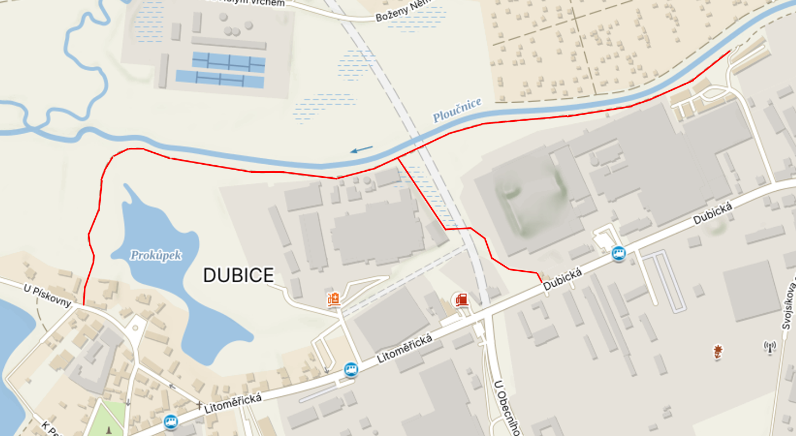

Obr. č. 2. oblast projektovaného obchvatu
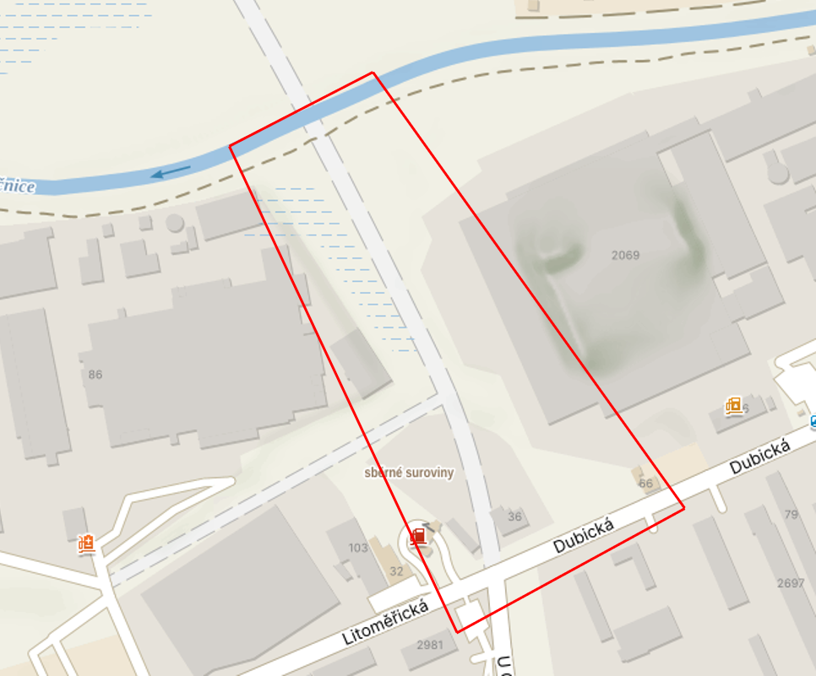

Obr. č. 3 předpokládané dotčené pozemky fy Clarios Česká Lípa spol. s r.o.

